Dokumentation

Fachtag Jungenarbeit
Steglitz-Zehlendorf
2010
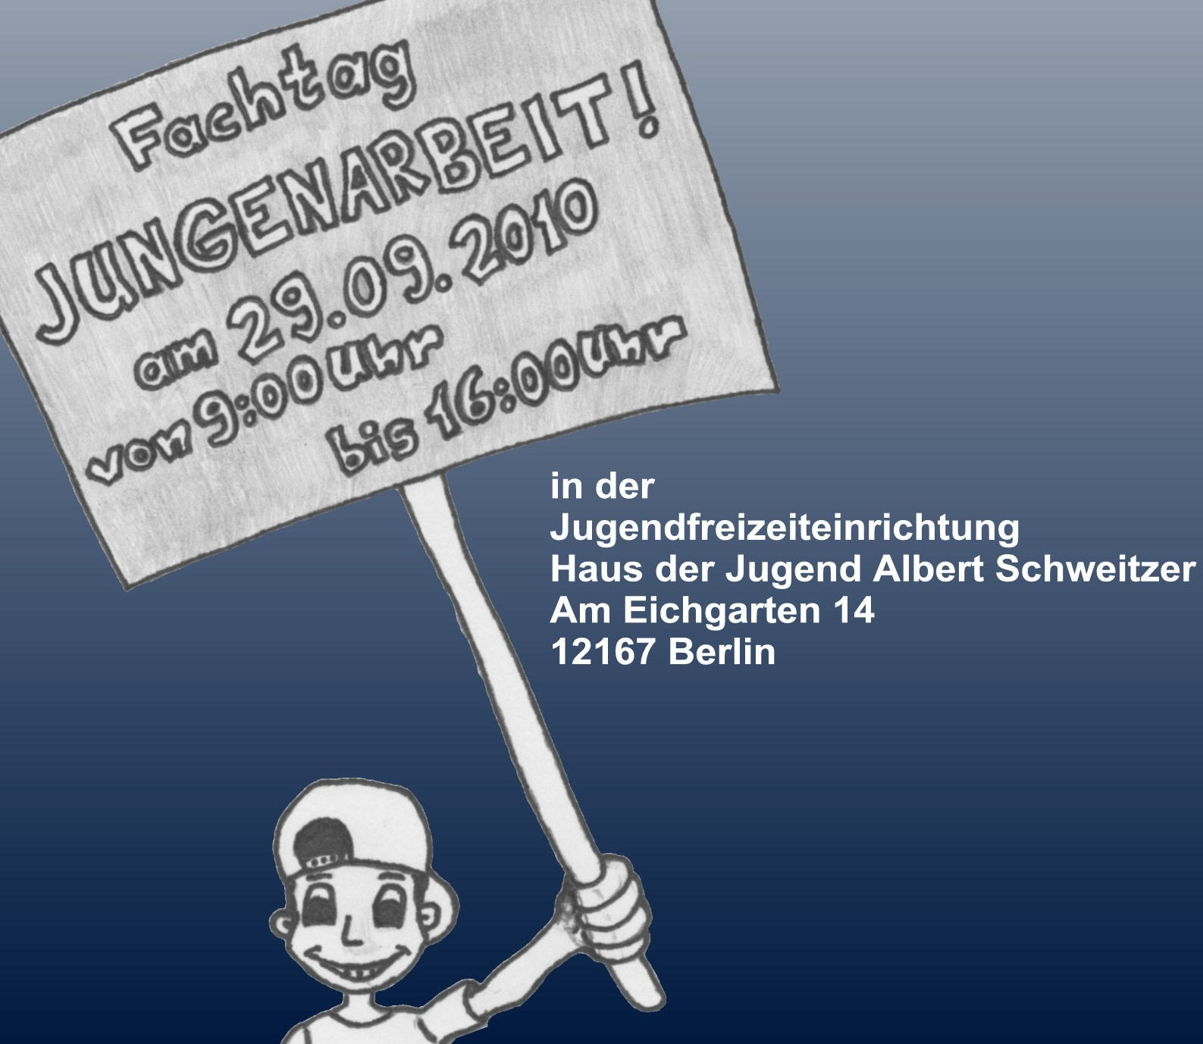

Inhaltsverzeichnis

Vorwort 3

1. Referate 4
1.1. Prof. Dr. Stephan Höyng: Neue Herausforderungen in der Jungenarbeit 4
1.2. Michael Cremers: Von der Arbeit mit Jungen zur Jungenarbeit –
Ein geschlechterbezogener Blick auf die pädagogische Praxis mit Jungen 6

2. Ergebnisse der Arbeitsgruppen 17
2.1. Gruppe A 17
2.2. Gruppe B 18
2.3. Gruppe C 20
2.4. Gruppe D 20
2.5. Gruppe E 21

Anhang 22

Vorwort

Gut sechs Wochen sind nunmehr seit dem Steglitz-Zehlendorfer Fachtag Jungenarbeit vergangen. Die Kollegen sind wieder zurück in ihrem beruflichen Alltag. Für diesen haben sie hoffentlich viele Anregungen und Ideen aus den Vorträgen und den Arbeitsgruppen des Fachtages mitnehmen können.
Wer bisher die Möglichkeit vermisst hatte, noch einmal nachzulesen, was gesagt wurde oder Einblick zu nehmen in die Ergebnisse der anderen Arbeitsgruppen, der kann sich nun über die hier vorliegende Dokumentation freuen.
Dass diese so schnell fertig wurde, ist den Referenten zu verdanken, die ihre Referate und Arbeitsergebnisse so schnell und unkompliziert zur Verfügung stellten, und Simone Gogol, die die Texte zusammenfügte und ihnen einen Rahmen gab.
Doch ohne Fachtag keine Dokumentation. Und so möchte ich an dieser Stelle noch einmal allen Partnern danken, die diesen Austausch von Erfahrungen und Anregungen möglich machten: dem Dissens e.V., dem Sozialpädagogischen Fortbildungsinstitut Berlin Brandenburg und der Senatsverwaltung für Wirtschaft, Technologie und Frauen aber auch dem Haus der Jugend “Albert Schweitzer”, das die Räumlichkeiten zur Verfügung stellte. Nicht zu vergessen ist natürlich als Veranstalter das BA Steglitz-Zehlendorf – Jugendamt.
Der Fachtag war der erste Schritt für eine weitere Professionalisierung der Jungenarbeit im Bezirk Steglitz-Zehlendorf. Ziel muss es sein, die Jungenarbeit in die Strukturen des Jugendamtes einzubinden und sie mit Ressourcen auszustatten, die eine wirksame und nachhaltige Förderung von Jungen und jungen Männern gewährleistet. Dazu braucht es den Willen aller politisch Verantwortlichen und eine Haltung, die die Jungen in ihren realen Lebenswelten wahrnimmt.
Um diese Bedingungen einzufordern, ist der nächste Schritt die Erarbeitung von “Leitlinien Jungenarbeit Steglitz-Zehlendorf” als professionelle Grundlage der zukünftigen Bemühungen.
Dem Wunsch, eine breite Meinungsvielfalt für diese Leitlinien zu erhalten, wurde durch Arbeitsgruppen Rechnung getragen, die während des Fachtages Kernaussagen zur Jugendarbeit erarbeiteten. Diese werden in die Leitlinien einfließen.
Die Diskussionen um die Kernaussgen sowie deren Ergebnisse sind hier ebenso dokumentiert wie die einführenden Referate.
Ich wünsche Ihnen beim Blättern und Lesen der Dokumentation viel Freude.

Michael Grützner
Koordinator “Men at work” – Jungenarbeitskreis Steglitz-Zehlendorf

1. Referate

1.1. Prof. Dr. Stephan Höyng: Neue Herausforderungen in der Jungenarbeit

Vortragsaufbau:
- Geschlecht – Selbstverständnis und Lebenslage
- Jungen bei Entwicklungsaufgaben stärken
- Spannungsfelder in Theorie und Praxis der Jungenarbeit
- Spannungsfelder in den Lebenslagen von Jungen
- Jungen in ihrer Entwicklung fördern
- zusammengefasst: Ziele von Jungenarbeit

Geschlecht - Selbstverständnis und Lebenslage
- Jungengruppen – häufig Orte der Selbstvergewisserung
- Geschlecht bleibt eine bedeutende Quelle für das Selbstverständnis
- Die Berücksichtigung unterschiedlicher Lebenslagen von Jungen und Mädchen wird im Gesetz verlangt.
- Jungen bei Entwicklungsaufgaben stärken
- zum Beispiel
➢ Berufsvorbereitung
➢ Antiaggressionstraining
➢ Liebesschule

Spannungsfelder in Theorie und Praxis der Jungenarbeit
- Gleichheit - Differenz
- Traditionelle Männlichkeit – Neue Männlichkeit
- Differenzen abbauen - Differenzen schaffen
- Verständnis zeigen - Grenzen setzen

Spannungsfelder in den Lebenslagen von Jungen
- Auswirkungen von ökonomischen Umbrüchen
➢ Polarisierung von Erwerbstätigen und Erwerbslosen
➢ neue Berufsanforderungen statt hegemonialer Männlichkeit

- Soziale Veränderungen
➢ partnerschaftliche Lebensformen statt Familienvorstand
➢ Jungen sind Täter aber auch Opfer von Gewalt
➢ komplexe Identitäten statt hegemonialer Männlichkeit

Jungen in ihrer Entwicklung fördern
- Selbstwert in Phasen ohne Erwerbsarbeit erlangen
➢ kritisch mit gesellschaftlicher Abwertung umgehen
➢ nicht-ökonomische Orientierungen und Werte entwickeln
- soziale und Selbstkompetenzen gewinnen
➢ eigene Fähigkeiten kennenlernen
➢ Erfahrungen mit sozialen Tätigkeiten gewinnen
- keine personale Gewalt ausüben
➢ anders mit eigenen Grenzen, Konflikten und Aggressionen umgehen
- Gewalterfahrungen verarbeiten
➢ achtsam mit Gefühlen umgehen
- partnerschaftliche Beziehungen eingehen
➢ solidarische Kommunikation und Kooperation üben
- Teil-Identitäten verbinden
➢ innere Kohärenz gewinnen durch Angebote für Zugehörigkeit
und Selbstorganisation

zusammengefasst: Ziele von Jungenarbeit
- Jungenarbeiter mindern den Druck, tradierten Männerbildern entsprechen zu müssen
- Jungen spüren sich selbst und verfolgen, was sie wirklich interessiert

1.2. Michael Cremers: Von der Arbeit mit Jungen zur Jungenarbeit –
Ein geschlechterbezogener Blick auf die pädagogische Praxis mit Jungen

Mein Name ist Michael Cremers, und ich möchte mich bei den Organisatorinnen und Organisatoren (insbesondere beim AK men at work, bei Claudia Lutze vom SFBB und bei Thomas Werner vom Jugendamt Steglitz-Zehlendorf) ganz herzlich für die Einladung bedanken. Da es im Weiteren auch darum gehen wird, Leitlinien für die Jungenarbeit im Bezirk Steglitz-Zehlendorf zu entwickeln und ich diesen Prozess beratend und moderierend begleite, bin ich sehr gespannt auf den Verlauf des Tages, auf die Entwicklung der Leitlinien in den nächsten Wochen und vor allem natürlich auf den anschließenden politisch-pädagogischen Umsetzungsprozess. Denn die Erfahrungen aus Berlin aber auch anderer Städte wie z.B. München zeigen, dass es zur Umsetzung von Leitlinien zur Jungenarbeit nicht nur fachlicher Qualität bedarf, sondern vor allem einer ganzen Portion politischen Willens, Zeit, Energien und Ressourcen.

Nun aber zu meinem Vortrag. Beginnen möchte ich mit der Hinführung zu dem, was heutzutage im Fachdiskurs zumeist unter Jungenarbeit verstanden wird. Bevor ich dann im weiteren Verlauf auf die Fragestellungen Wer, Warum, Wozu, Wann, Wo und Wie näher eingehe. Im Fazit und Ausblick möchte ich abschließend noch mal betonen, dass es die Jungen nicht gibt und dass sich in den letzten Jahren der Blick dafür geschärft hat, welche Probleme es verursacht, wenn die Bedürfnisse, Interessen, Handlungen und Lebenslagen von Jungen vereinheitlicht werden.

Ich habe meinem Vortrag den Titel „Von der Arbeit mit Jungen zur Jungenarbeit" gegeben, und bevor ich im Folgenden näher darauf eingehe, was gemeinhin im Fachdiskurs unter dem Ansatz der Jungenarbeit verstanden wird, möchte ich mit einem Zitat des Entwicklungspsychologen Stavros Mentzos zur Bedeutung von Sport für die Entwicklung des
„persönlichen Selbst" beginnen:

„Sport ist sehr wichtig und nützlich, weil er ein gutes Gefühl für
den eigenen Körper, für die eigene Leistung auslöst, weil er
Solidaritäts- und ästhetisches Erleben ermöglicht und weil er im
fairen Kampf auch eine bessere Selbsteinschätzung (bei einer
gegenseitigen Respektierung) und eine zusätzliche gesunde
narzißtische Stabilisierung bietet, so dass Sport letztlich zu
erheblicher Reduzierung der Notwendigkeit von Aktivierungen
des aggressiven Musters (aufgrund von Frustrationen, Kränkungen,
Demütigungen oder Angst) führt." (Mentzos, 2002)

Ähnlich Positives ließe sich sicher auch für theaterpädagogische, musisch-, tanz-, erlebnispädagogische und viele weitere Angebote sagen. Und mir ist klar, viele dieser Angebote finden in der Kinder- und Jugendarbeit und somit auch in der Arbeit mit Jungen statt. All diese verschiedenen Ansätze sind gut und wichtig, und grundsätzlich gilt: All diese Angebote lassen sich auch in die Jungenarbeit integrieren. Aber sie sind eben nicht per se Jungenarbeit!

Anhand des Themas Stress möchte ich mich dem annähern, was sich hinter dem Ansatz der Jungenarbeit verbirgt.

Stress von (Schul)Alltagsproblemen wird im Hinblick auf
Geschlechterunterschiede "von Mädchen und Jungen nicht sehr
unterschiedlich erlebt, außer daß Mädchen mehr selbstbezogene
Probleme nennen. Letztere gehen hauptsächlich auf ihre
Unzufriedenheit mit dem Aussehen und die häufigeren
Identitätsprobleme zurück." (Fend, 2001)

Zudem gibt es Hinweise darauf, dass Jungen
„z.B. in der Schule bei schlechten Noten, zwar ähnliche belastende
Gefühle empfinden wie Mädchen, aber mit ihren seelischen
Problemen seltener als diese ein entlastendes Gespräch darüber
suchen." (Krebs, 2008)

Stress wird also von Mädchen und Jungen sehr ähnlich erlebt, wie grundsätzlich gesagt werden kann, dass die Unterschiede innerhalb des Geschlechts größer sind als zwischen den Geschlechtern. Gleichzeitig gibt es aber auch Unterschiede, deren Bedeutung zwar nicht dramatisiert, aber doch zur Kenntnis genommen werden sollten. Denn die gesellschaftliche Aufforderung gut auszusehen, schön und sexy zu sein richtet sich weiterhin weit häufiger an Mädchen und Frauen als an Jungen und Männer. Mal sind es persönliche Bezugspersonen wie Eltern, Freunde, ErzieherInnen, Lehrkräfte, TrainerInnen, die solcherart Erwartungen und Anforderungen postulieren, mal virtuelle Stars oder Helden und Heldinnen aus Film und anderen Medien, mal die Werbung aus Fernsehen, Internet und Kino. Und natürlich haben diese Erwartungen und Anforderungen Auswirkungen auf das „persönliche Selbst“ der Mädchen, erst recht, wenn das Nichtbefolgen dieser Erwartungen und Anforderungen mit Entzug von Anerkennung und Zuneigung und/oder soziale Ausgrenzung beantwortet wird.
Auf der anderen Seite richtet sich die altbekannte Aufforderung „Indianer kennen keinen Schmerz" weiterhin eher an Jungen und Männer als an Mädchen und Frauen.
Der Satz „Indianer kennen keinen Schmerz" enthält die weitreichende Erwartung und Aufforderung an Jungen, keine Traurigkeit zu zeigen oder erst gar nicht zu empfinden. Und hat ein Junge in diesem Sinne erst einmal gelernt, auf körperlichen oder psychischen Schmerz nicht mehr mit Traurigkeit, Weinen und Suche nach Geborgenheit zu reagieren, sondern stattdessen „die Zähne zusammenzubeißen“, Tränen „runterzuschlucken“ und sich seine Bedrückung nicht anmerken zu lassen, dann ist es auch kein Wunder, dass Jungen in der Tendenz im Vergleich zu den Mädchen mit ihren seelischen Problemen weniger häufig ein entlastendes Gespräch aufsuchen.

Definition Jungenarbeit:
Jungenarbeit beschäftigt sich mit geschlechterbezogenen Auswirkungen auf Kinder und Jugendliche und lässt sich deshalb als Spezialisierung zum Thema Geschlecht beschreiben.
Jungenarbeit nimmt, in Abgrenzung zu anderen Konzepten pädagogischer und/oder sozialer Arbeit, die Kategorie Geschlecht zum Ausgangspunkt theoretischer und konzeptioneller Überlegungen.
Und das heißt: Zentrale Voraussetzung für Jungenarbeit ist nicht nur eine pädagogisch, entwicklungs- und lerntheoretische Qualifikation, sondern zusätzlich auch eine Qualifikation in der Jungen- und Geschlechterforschung und die Bereitschaft zur geschlechterbezogenen Selbstreflexivität von Professionellen. Damit wird aber auch unmissverständlich klar, dass eine entsprechende Qualifizierung der Professionellen nicht ohne Zeit und Geld für entsprechende Fort- und Weiterbildungen zu haben ist.
Das Kinder-und Jugendhilfegesetz verlangt, „die unterschiedlichen Lebenslagen von Mädchen und Jungen zu berücksichtigen, Benachteiligungen abzubauen und die Gleichberechtigung von Mädchen und Jungen zu fördern."
Ich möchte an dieser Stelle noch einmal betonen, dass in der Kinder- und Jugendarbeit mit vielfältigen Ansätzen gute Arbeit geleistet wird. Wer aber den Kindern und Jugendlichen und dem hier zitierten Paragraphen 9,3 des Kinder- und Jugendhilfegesetzes gerecht werden will, bzw. werden muss, kommt an einer entsprechenden Qualifikation nicht vorbei, bzw. dürfte eigentlich nicht daran vorbeikommen.

Nachdem ich jetzt nun kurz beschrieben habe, was zumeist unter Jungenarbeit verstanden wird, möchte ich mich der Frage widmen, wer überhaupt Jungenarbeit macht bzw. wer sie machen soll.
Jungenarbeit wird zumeist als pädagogische/soziale Arbeit von Männern mit Jungen und jungen Männern verstanden. Mit dieser Definition sollte aber keine Abwertung der pädagogischen/ sozialen Jungenarbeit von Frauen einher gehen. Denn Jungen benötigen in der pädagogischen und/oder sozialen Arbeit weibliche und männliche Bezugspersonen, die ihnen Wertschätzung, Fürsorglichkeit, Unterstützung, Aufrichtigkeit und Grenzen (an-)bieten. Dabei liegt es auf der Hand und ist kein Spezialwissen, dass Jungen, die das Gefühl haben, von Pädagogen und/oder Pädagoginnen einfühlsam und wertschätzend behandelt und als Person respektiert und mit ihren Gefühlen, Gedanken und Motiven ernstgenommen zu werden, auch in Situationen leichter zugänglich sind, die es erfordern, bei unangemessenem oder verletzendem Verhalten Grenzen zu setzen und regulierend einzugreifen.
Vor dem Hintergrund der gesellschaftlich traditionellen Delegation von Erziehungsverantwortung und frühkindlicher Bildungsarbeit an Frauen bekommt meines Erachtens der Ausbau von Jungenarbeit, die von entsprechend ausgebildeten Männern durchgeführt wird, eine besondere Bedeutung.

Wie ist es dazu gekommen, Jungenarbeit zu entwickeln, und warum und wozu brauchen wir
sie?
Im Hinblick auf die Geschichte der Jungenarbeit lassen sich feministische Bewegungen als zentrale Antriebskraft für die weltweite Herausbildung von Jungenarbeit beschreiben. Auch in Deutschland entwickelten Feministinnen Mitte der 1980er Jahre eine parteiliche Mädchenarbeit und ebenso erste Konzepte der Jungenarbeit (Kaiser 1999; Prengel 1994). Dabei wurde auch eine Jungenarbeit gefordert, die von Männern praktisch umgesetzt werden sollte (vgl. Heimvolkshochschule „Alte Molkerei Frille“ 1989).
Die neue Frauenbewegung attestierte eine „Kultur der Zweigeschlechtlichkeit" mit einem Machtgefälle zugunsten der Männer bezüglich Einfluss und Zugang zu Ressourcen. Als deren einer Ausdruck kritisierten Frauen aus Forschung und sozialpädagogischer Praxis die Benachteiligung von Mädchen vor allem in zwei Punkten:
1. Herkömmliche Jugendarbeit orientiere sich mit ihren Angeboten an den üblichen Interessen der Jungen.
2. Und die Diskriminierung sowie Gewalt gegen Mädchen werden stillschweigend toleriert.
Aber der erfreuliche Umstand, dass Jungenarbeit heute pädagogisch, politisch und öffentlich diskutiert wird, ist nicht nur den geschlechterpolitischen Forderungen von Feministinnen zu verdanken, sondern auch Ergebnis der Kritik von Männern (wenn auch wenigen) an traditionellen Geschlechter- und Männlichkeitsbildern. Diese artikulierte sich zeitgleich mit der zweiten Frauenbewegung in einer auf Selbsterfahrung und –reflexion gründenden Männerbewegungsliteratur. Die Forderung nach geschlechtsbezogener Jungenarbeit war ein Ergebnis dieser Auseinandersetzung mit Männlichkeit. Die Analyse männerbündischer Praxen, eine geschlechterreflexive Verantwortung von Männern für die Erziehung und der (selbst)kritische Umgang mit (patriarchaler) Männlichkeit bildeten einen zentralen Ausgangspunkt in den Anfängen der Jungenarbeit.
Im deutschsprachigen Raum hat sich mit dem 1990 von Dieter Schnack und Rainer Neutzling veröffentlichten Buch „Kleine Helden in Not“ ein neuer und durchaus schärferer Blick auf Jungen ergeben, mit welchem sich die Jungenarbeit aber leider zunehmend aus der Tradition des Feminismus und der (selbst)kritischen Männlichkeitsbetrachtung gelöst hat und meines Erachtens fataler Weise zunehmend löst.
Edgar Forster (2004) sieht aber die gemeinsame Ausgangslage der verschiedenen Jungenarbeitsansätze in der Erfahrung, „dass männliche Lebensrealitäten und tradierte Männlichkeitsbilder zunehmend auseinanderklaffen und männliche Vorbilder fehlen“. Eine Ausgangslage die sich beispielsweise im Leitfaden der Jungenarbeit der Stadt München wiederfindet, aus dem ich im Folgenden zitiere:

„In vielen Bereichen treffen Jungen kaum noch auf Männer, die
Vorbilder sein können. Jungen wachsen in der Familie oft ohne
präsenten Vater auf. In Kinderkrippen, in Kindergärten, Grundschulen
und in der Kinder- und Jugendhilfe werden die Jungen nur vereinzelt
von Männern begleitet. Deshalb sind diese nun vorliegenden Leitlinien
erarbeitet worden. Die Jugendhilfe will aufzeigen, was sie in München
zu einem neuen Männerbild beitragen kann.“

„Unsere Stadt ist geprägt von kultureller Vielfalt: Dominante Kulturen
und Subkulturen, Mehrheits- und Minderheitskulturen, Erwachsenen-
und Jugendkulturen, Männer- und Frauenkulturen. Eine besondere
‚Dominanzkultur‘ (Rommelspacher) verbindet sich mit dem Konzept
der ‚hegemonialen Männlichkeit‘ (Cornell): Die Einsicht nämlich, dass
die gesellschaftliche Macht männlich dominiert ist. Und dass die daraus
resultierende Unterdrückung nicht nur Frauen trifft, sondern auf den Mann
selbst zurückschlägt.“

„Die traditionellen Männlichkeitsvorstellungen stimmen nicht mehr mit
den aktuellen gesellschaftlichen Anforderungen überein: Im Arbeitsleben
erwartet man von den Männern Fähigkeiten wie kommunikative
Kompetenz, Kreativität und Rollenflexibilität. In Beziehungen müssen
Männer mehr Verantwortung übernehmen, besonderes auch für die
Erziehung der Kinder. Im Zusammenleben wird Problemlösung
durch Gewalt zunehmend geächtet, deshalb müssen neue
Konfliktlösungswege erlernt werden.“

Im Leitfaden der Jungenarbeit der Stadt München wird Jungenarbeit vor allem eingefordert wegen der Themen Gewalt, Vereinbarung von Familie und Beruf sowie der Konsequenzen, die sich aus den gesellschaftlichen Verschiebungen von der Industrialisierung hin zur Dienstleistungsgesellschaft ergeben. Also durchaus klassische Themenfelder feministischer Kritik am vorherrschenden Geschlechterverhältnis.

Im Folgenden möchte ich die Frage beantworten, inwiefern bestimmte gesellschaftliche Männlichkeitsbilder und -erwartungen, die Persönlichkeitsentwicklung von Jungen einschränken.
Mit „Männlichkeit" sind im Allgemeinen vor allem stereotype Eigenschaften gemeint, die mit Männern und Jungen in Verbindung gebracht werden. Diese Eigenschaften sind üblicherweise mit entsprechenden Wertungen verbunden: So kommen Jungen in der Peergroup unterschiedlich gut an. Eine hegemoniale bzw. vorherrschende Position innerhalb der Jungengruppe (im Sinne von als männlich anerkannt) haben Jungen, denen die Attribute Heterosexualität, Überlegenheit, Autorität, Härte, Konkurrenzorientierung, Unabhängigkeit, Sportlichkeit, psychische und körperliche Stärke zugeschrieben werden und die sich (jederzeit) mit Mutproben behaupten (könnten). Schwächere Jungen (in den Peergroups häufig mit dem Begriff „Opfer” belegt) - Jungen, die eine Brille tragen („Brillenschlange“) und ebenso übergewichtige Jungen („Fettsack“) - haben entsprechend häufig einen schweren Stand in den Peergroups.
Ebenfalls werden Jungen und männliche Jugendliche, die sexuelle Anzüglichkeiten von anderen Jungen gegenüber Mädchen tadeln, Jungen, die sich entgegen der geschlechterstereotypen Erwartung mit Röcken kleiden und/oder sich schminken, homophile, also dem eigenem Geschlecht fürsorglich und zärtlich zugewandte Jungen, sowie Jungen, die sich öffentlich zu ihrer Homosexualität bekennen, für den Verstoß gegen die „Männlichkeitsnormen und -hierarchien“ mit Irritation, Verachtung, Ausgrenzung bis hin zu Gewalt bestraft, auch wenn diese Gefahr milieuspezifisch unterschiedlich stark ausgeprägt ist.

Ein weiteres Beispiel, bei dem gesellschaftliche Männlichkeitsanforderungen die Persönlichkeitsentwicklung von Jungen einschränken, habe ich bereits vorhin im Kontext der Ausführungen zum Spruch ein „Indianer kennt keinen Schmerz" aufgezeigt. Im Folgenden möchte ich anhand von O-Tönen 13- bis 17-jähriger Jungen verdeutlichen, dass sich Jungen der Tatsache durchaus bewusst sind, dass sie lernen, auf körperlichen oder psychischen Schmerz nicht mehr mit Traurigkeit, Weinen und Suche nach Geborgenheit zu reagieren, sondern stattdessen „die Zähne zusammenbeißen“, die Tränen „runterschlucken“ und sich die
Bedrückung nicht anmerken lassen.

„Weil das peinlich ist, vielleicht nicht peinlich, aber ich möchte
so was nicht. Ich möchte nicht, dass alle so viele Sachen
über mich wissen. Ist nicht peinlich, aber ist unangenehm,
ich möchte das nicht, weil es weitergesagt wird, und dann
wird man irgendwann drauf aufgezogen und das mag ich
nicht." (Emanuil)

„Es tut halt weh, wie kann ich nicht sagen, weiß ich nicht."
(Lucas)

„Ich mache gar nichts, wie gesagt, ich zeige das nicht, dass ich
traurig bin. So wie ein Zivilpolizist undercover." (Ahmet)

„Ich habe schon öfter geweint. Jeder hat Gefühle, aber die
sollte man nicht zeigen, als Junge." (Jeffrey)

„Für mich ist das was anderes, ob ich mit einem Mädchen oder
mit meiner Cousine oder mit meiner Tante über meine
Gefühle rede, oder mit einem Mann. Für mich gibt es da
Unterschiede, weil, ich weiß auch nicht, die Mädchen die
wissen – die können sich anders ausdrücken. Ich will jetzt
nicht sagen, dass alle Männer oder alle Jungs so sind, aber
die meisten ... viele. Die können sich halt nicht so
ausdrücken, mit denen kann man dann nicht so reden
über manche Sachen." (Marco)

Die Reflektion von stereotypen Männlichkeitsanforderungen und das zur Sprache bringen von Gefühlen sowie das legitimierte Wiedererlernen, auf körperlichen oder psychischen Schmerz mit Traurigkeit, Weinen und Suche nach Geborgenheit zu reagieren, sind wichtige Bestandteile einer geschlechterbezogenen Jungenarbeit. Pädagogen und Pädagoginnen in der Jungenarbeit sollten Jungen und jungen Männern durch eine wertschätzende Haltung die Möglichkeit bieten, sich mit den Auswirkungen des Männlichkeits- und Coolnessdrucks auseinanderzusetzen, um sich von einengenden und zunehmend dysfunktionalen traditionellen Männlichkeitsmustern und -zwängen emanzipieren zu können.

Zusammengefasst lässt sich sagen, dass Akteure der Jungenarbeit geschlechtsbezogene Fragen zur Lebensbewältigung in den Vordergrund ihrer pädagogischen und sozialen Arbeit stellen müssen:
● Welche Wege können (dürfen) Jungen gehen und welche sind ihnen (werden ihnen) verstellt?
● Welche Unterstützung ist eigentlich nötig, was fehlt den jeweilig Betroffenen?
Damit stellt sich aber nicht nur die Frage nach individuellen Potentialen, sondern ebenfalls die Frage nach Macht und Zugang zu Ressourcen.

Nachdem ich nun den Weg von der Arbeit mit Jungen zur Jungenarbeit beschrieben habe, möchte ich im Folgenden näher auf die konkrete Umsetzung eingehen. Bevor ich also das Setting, sowie die Inhalte und Ziele der Jungenarbeit beschreibe, möchte ich mit der Frage „Wann findet Jungenarbeit wo statt?“ beginnen.

Jungenarbeit etabliert sich zunehmend und wird vor allem in der außerschulischen Jugendbildung, der Jugendberatung, der offenen Jugendarbeit, in Jugendverbänden und -initiativen sowie in der Jugendsozialarbeit durchgeführt. Mit dem Projekt „Neue Wege für Jungs“ erhält das Konzept der Jungenarbeit auch zunehmend Aufmerksamkeit in schulischen Institutionen. Aber „nach mittlerweile 20-jähriger Fachdiskussion (...) über Jungen, Jungenarbeit und Jungenpädagogik ist es im Kontakt mit Praktikerinnen und Praktikern allerdings bestürzend, wie wenig fachliche Kompetenz in diesem Zusammenhang vorhanden ist." (Winter, Reinhard 2007)
Die Bandbreite an Angeboten in der Jungenarbeit ist sehr groß und sowohl im Vortrag von Stephan Höyng wie auch in meinen vorherigen Ausführungen ist diese Bandbreite bereits benannt worden. Im Einzelnen hängen die Angebote natürlich von den Zielen, die mit der pädagogischen bzw. sozialen Arbeit verfolgt werden, vom institutionellen Auftrag, vom Selbstverständnis und vom Methodenrepertoire der jeweiligen Fachkraft ab. Die Entscheidung für ein bestimmtes Setting sollte im besonderen Maße von den Jungen und deren konkreter Bedarfslage abhängig gemacht werden.
Erfahrungen aus der Praxis belegen, dass gerade die Kombination einer subjektorientierten Beratungs- oder Einzelarbeit und geschlechtshomogenen sowie reflexiv-koedukativen Gruppen-angeboten den Lebenslagen, den unterschiedlichen Sozialisationsbedingungen und Bedürfnissen der Kinder und Jugendlichen am ehesten gerecht werden. Aus dieser Tatsache ergibt sich der Anspruch und die Notwendigkeit begründen zu können, warum, wie und wann die unterschiedlichen Angebote erfolgen.
Zur Erlangung methodischer Kenntnisse liegt mittlerweile einiges an Literatur in Büchern sowie auf Internetplattformen vor. Die bereits 1998 von meinem Kollegen Jens Krabel herausgegebene Praxismappe bietet beispielsweise methodische Angebote zu vielen Themenfeldern der Jungenarbeit. Thematisiert wird der Umgang mit Gefühlen und Streit, Ja-und Nein-Sagen erlernt, reale und mediale Leitbilder hinterfragt, das Erleben von Körperspaß und Vertrauen eingeübt und natürlich Sexualität, Geschlecht, Mädchen- und Jungenwelten besprochen.
Das Buch von Benedikt Sturzenhecker und Reinhard Winter bietet nicht nur Methoden, sondern auch eine Beschreibung von Grundsätzen der Jungenarbeit und eine Vertiefung dieser Ansätze für etliche Bereiche der Jugendarbeit. Es eröffnet darüber hinaus Transfermöglichkeiten für weitere Felder. Das Buch orientiert sich an den Potenzialen von Jungen, konkret bezogen auf verschiedene Zielgruppen und beachtet außerdem kritisch problematische Formen männlicher Lebensbewältigung.
Auch auf Internetplattformen lassen sich mittlerweile mannigfach downloadbare Literatur und Methoden zur Jungenarbeit finden. Die populärste Webseite ist sicher die des Projekts “Neue Wege für Jungs”.

Wie bereits zu Beginn meiner Ausführungen betont, benötigt die Umsetzung von Jungenarbeit nicht nur eine pädagogisch, entwicklungs- und lerntheoretische Qualifikation, sondern zusätzlich auch eine Qualifikation in der Jungen- und Geschlechterforschung und die Bereitschaft der geschlechterbezogenen Selbstreflexivität von Professionellen. Solange geschlechtsbezogene Pädagogik in der Ausbildung von SozialpädagogInnen, SozialarbeiterInnen und ErzieherInnen nicht verpflichtend vermittelt wird, ist eine entsprechende Qualifizierung der Professionellen ohne Zeit und Geld für entsprechende Fort- und Weiterbildungen nicht zu haben.
An einer entsprechenden, drei Bausteine a zwei Tage umfassenden Fortbildung, die sich an männliche Teilnehmer richtet, lässt sich beispielsweise in Berlin teilnehmen. Die Fortbildung ist eine Kooperationsveranstaltung des SFBB und Dissens e.V.. Ziel der Grundlagenausbildung ist es, theoretisches, methodisches und projektbezogenes Wissen in anregender Weise zu vermitteln. Die Teilnehmer sollen in die Lage versetzt werden, geschlechterreflektierte Jungenarbeit in ihren jeweiligen Arbeitsfeldern umzusetzen. Dazu werden in den drei Fortbildungsteilen u.a. folgende Themen behandelt:
- Theoretische Grundlagen, Zielsetzungen und Ansätze der Jungenarbeit
- Rolle und Selbstverständnis des Pädagogen
- Vielfältigkeit von Männlichkeitsentwürfen in der modernen Gesellschaft
- Pädagogische Unterstützungsmöglichkeiten bei der Entwicklung individueller
Lebensentwürfe
- Themen der Jungenarbeit (u.a. Sexualität, Beziehungsgestaltung, Lebensplanung) und
Methoden der Jungenarbeit.
- Geschlechterreflektierende Konfliktbearbeitung und Gewaltprävention
- Analyse: Chancen und Grenzen von Jungenarbeit in meiner Einrichtung
- Praxistransfer: Arbeit an der Entwicklung von Praxisprojekten

Eine sechs Bausteine a drei Tage umfassende Weiterbildung zur geschlechtsbezogenen Pädagogik, die sich an männliche und weibliche TeilnehmerInnen richtet, wird mittlerweile seit zwei Jahrzehnten im Bundesland Nordrhein-Westfalen in der „Alten Molkerei Frille“ durchgeführt. Diese Weiterbildungsreihe hat zum Ziel, Gender-Kompetenz für die Arbeit mit Kindern, Jugendlichen und Erwachsenen zu vermitteln:
- Grundbegriffe und Zielbestimmung
- Geschlechtsbezogene Sozialisation
- Geschlechtsbezogene Inszenierung und Interaktion
- Konzepte und Praxis geschlechtshomogener Arbeit
- Konzepte und Praxis koedukativer Arbeit
- Strukturelle Verankerung, Gender Mainstreaming

Hierzu sei auch noch mal auf dem Münchner Leitfaden für Jungenarbeit verwiesen. Der Punkt
Bereitstellung von Mitteln und Möglichkeiten für Jungenarbeit wird folgendermaßen ausgeführt: Um Maßnahmen der Jungenarbeit durchzuführen, bedarf es zeitlicher, räumlicher und finanzieller Mittel, die durch freie Träger und den öffentlichen Träger bereitgestellt werden müssen. Es sollen auch bereits vorhandene, geschlechtsneutral verwendete Ressourcen eingesetzt werden. Jungenarbeit soll in der inhaltlichen und strukturellen Planung und in der Planung der Arbeitsabläufe berücksichtigt werden. Dazu gehört zudem die Ermöglichung der Teilnahme an Fort- und Weiterbildungen und konzeptionelle (Weiter-)Entwicklung von Angeboten. Darüber hinaus soll den Mitarbeitern die Teilnahme an Arbeitskreisen und -gruppen sowie entsprechenden Fachforen bzw. Fachveranstaltungen ermöglicht werden. Für die Qualifizierung werden gesondert Mittel zur Verfügung gestellt. Ausreichend Zeit für Evaluation, Reflexion, Supervision und Fachberatung ist unabdingbar.

Fazit und Ausblick: Die Jungen gibt es nicht
Während in den öffentlichen Debatten Jungen in erster Linie in reduzierter und homogenisierender Weise als Schulverlierer, Gewalttäter und Amokläufer in den Blick geraten, ist der Forschungsstand zur Jungenforschung und Jungenarbeit mittlerweile sehr ausdifferenziert. Der Blick hat sich dafür geschärft, welche Probleme es verursacht, wenn die Bedürfnisse, Interessen und Handlungen von Jungen vereinheitlicht werden (die Jungen). Die Aneignung von theoretischem und praktischem Wissen zu den individuellen und pluralen Lebenslagen von Kindern und Jugendlichen ist für eine reflektierte und professionelle Umsetzung pädagogischer und sozialer Arbeit und damit natürlich auch für geschlechterbezogene Ansätze der Jungenarbeit unerlässlich.
Die plurale Heterogenität (die Jungen gibt es nicht) beruht unter anderem auf Verschränkungen der Kategorie Geschlecht mit anderen Kategorien wie Individualität, Alter, Klasse, Ethnizität, … Zunehmend setzt sich in der Jungenarbeit eine subjekt- und ressourcenorientierte Perspektive durch, wobei Jungen in ihrer Differenziertheit wahrgenommen und in ihrer selbstbestimmten Entwicklung reflexiv begleitet werden (sollten).

Ich möchte zum Schluss nochmal betonen: Eine geschlechteremanzipatorische Perspektive, die die Verhältnisse zwischen den Geschlechtern und auch innerhalb der Geschlechtergruppen betrachtet, muss den Blick verstärkt auf die verschiedenen gesellschaftlichen Partizipationschancen und Lebenslagen von Jungen richten, um angemessene Angebote für alle Jungen und jungen Männer entwickeln zu können. Denn es gilt Verhältnisse zu schaffen, die jedem Kind und Jugendlichen, vor dem Hintergrund jedweder Herkunftsbedingung, jeden Geschlechts und Alters zumindest Chancengleichheit wenn schon nicht Gleichheit gewährleisten!
2. Ergebnisse der Arbeitsgruppen

Die Frage für die Arbeitsgruppen lautete: Was braucht die Jungenarbeit in Steglitz-Zehlendorf? In einer Diskussionsrunde wurde in fünf Gruppen über Ziele, Inhalte, Ressourcen, Qualifizierung(sbedarf) und pädagogische Haltung gesprochen. Am Ende der Diskussion sollte jede Gruppe zwei Kernaussagen treffen: Die Jugenarbeit in Steglitz-Zehelendorf sollte … Zudem war jede Runde aufgefordert, zwei Personen für die Mitarbeit bei der Entwicklung der Leitlinien für die Jungenarbeit im Bezirk zu benennen.

2.1. Gruppe A
Diskussion:
- Auseinandersetzung mit Rollen
- Orte für Jungen bieten
- jede JHE hat einen Jungenarbeiter *
- Qualifizierung * (Methoden, Selbstreflxion)
↓↑ Vorbild
- Vernetzung (men@work)
- Identitätsfindung in gesichertem Freiraum
- Zeitkontingent
- Koordinator
- Jungenarbeit im Kindergarten

Kernaussagen:
Es sollen in Steglitz-Zehlendorf Orte für Jungen möglichst in jeder Jugendhilfeeinheit geschaffen werden, die untereinander vernetzt sind (men@work). Ziel und Inhalt: Jungen sollen sich im sicheren Kontext mit Rollen auseinandersetzen und ihre Identität finden. Dazu sind Zeitkontingente zu schaffen und die Koordination sicherzustellen.

Mitarbeiter für Erarbeitung von Leitlinien: Dennis Hauke, Thorben Gause
2.2. Gruppe B
Diskussion:
Jungenarbeit soll/ist:
- Überwindung entwicklungsbehindernder Geschlechtsstereotypen
- auf dem Weg zu einem individiumzentrierten Zugang
Jungenarbeit ist auch Väterarbeit
Boys Day → geeignete Bezeichnung finden
aktive Berufsfeldwerbung (Erzieher / Grundschullehrer / Beratung)
 „-erweiterung”
kritische Textanalyse (PR)
Lobby → Nachhaltigkeit/Langfristigkeit
          
professionelle Koordinierung informelle und formelle Netzwerke

Kernaussagen:
1. Jungenarbeit soll entwicklungsbehindernde Geschlechterstereotypen erkennen und überwinden helfen.
2. Jungenarbeit in Steglitz-Zehlendorf braucht Vollzeit-Lobbyisten.

Mitarbeiter für Erarbeitung von Leitlinien: Michael Grützner, Andreas Huber, Norbert Somnitz-Lorbeer

2.3. Gruppe C
Dikussion:
- Jungen brauchen einen Rahmen / Was bedeutet es, Junge zu sein?
- institutionelle Anbindung notwendig – sonst beliebig ?!
- Elternbildung → Zugang finden
- kann nicht nur Männerthema sein
- wir wollen sensibel für das Thema sein
↓
- Bedürfnisse von Jungen besser wahrnehmen
- Methoden müssen Jungen Spaß machen/motivieren
Ziel: Jungen haben mehr Chancen im weiteren Leben (Beziehung, Beruf)

Kernaussage:
Jungenarbeit fängt mit der frühzeitigen Elternbildung an („Achtung, es wird ein Junge”).

2.4. Gruppe D
Kernaussagen:
Jungenarbeit in Steglitz-Zehlendorf sollte …
- über die notwendige Infrastruktur verfügen (politischer Wille, Finanzierung, personelle Ausstattung, Ort, die Jungen).
- professionelle Anleitung und Reflektion bieten.
- klar im Handeln und respektvoll im Umgang sein.
- Qualifizierung (intern/extern) anbieten.

Mitarbeiter für Erarbeitung von Leitlinien: Erich Göhling, Davood Azabdaftari

2.5. Gruppe E

Kernaussagen:
- Arbeit mit Jungen können Frauen und Männer machen – Jungenarbeit nur Männer.
- Kontaktangebot: Vetrauen schaffen
- Bewusstmachung mit/über das Thema Jungenarbeit
- verantwortungsvoller Umgang mit seinen Bedürfnissen
→ Wie kann ich Junge sein?

Mitarbeiter für Erarbeitung von Leitlinien: Arne Fahsig

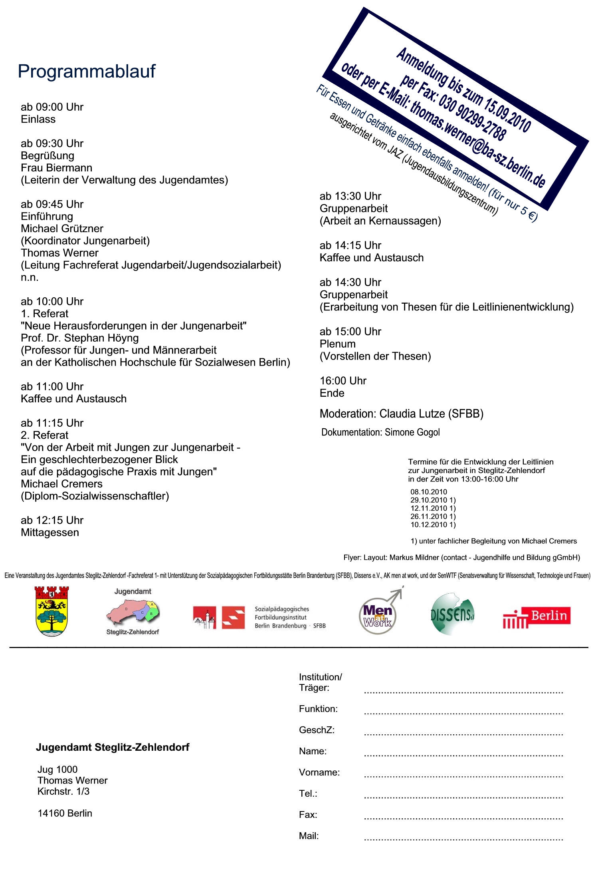
Anhang
Flyer

